**МИНИСТЕРСТВО ОБРАЗОВАНИЯ И НАУКИ УКРАИНЫ**

**ОДЕССКИЙ НАЦИОНАЛЬНЫЙ УНИВЕРСИТЕТ ИМЕНИ И.И МЕЧНИКОВА**

**ИНСТИТУТ МАТЕМАТИКИ, ЭКОНОМИКИ И МЕХАНИКИ**

**КАФЕДРА МАТЕМАТИЧЕСКОГО ОБЕСПЕЧЕНИЯ КОМПЬЮТЕРНЫХ**

**СИСТЕМ**

# Отчет по производственной практике​

студента IІ курса группы __I​__​ специальности «Компьютерные системы и сети»

__Жужи Георгия Юрьевича​ _________​

_ ​ ​ (Фамилия, имя и отчество)

Руководитель: Орлов С.В.

Защищено «____» ________________201__ г. с оценкой _____________________________

**Одесса – 2018**

Содержание

Отчет по производственной практике​ 1

АССИНХРОННАЯ ПОДГРУЗКА ФРАГМЕНТОВ РОЛИКА 3

СКРИПТОВАЯ АНИМАЦИЯ ТЕКСТА 5

СКРИПТОВАЯ АНИМАЦИЯ ФРАГМЕНТОВ РОЛИКА 6

ЗВУК, ДОБАВЛЕННЫЙ СКРИПТОМ 8

СКРИПТОВАЯ ГРАФИКА 10

# АССИНХРОННАЯ ПОДГРУЗКА ФРАГМЕНТОВ РОЛИКА

**AJAX**, Ajax (ˈeɪdʒæks, от англ. *Asynchronous Javascript and XML* — «асинхронный JavaScript и XML») — подход к построению интерактивных пользовательских интерфейсов веб-приложений, заключающийся в «фоновом» обмене данными браузера с веб-сервером. В результате, при обновлении данных веб-страница не перезагружается полностью, и веб-приложения становятся быстрее и удобнее. По-русски иногда произносится по существующей аналогии у имени Ajax — Аякс, но у аббревиатуры AJAX нет устоявшегося варианта на кириллице. [1]

С помощью этого элемента была реализована асинхронная загрузка объекта в кадр:

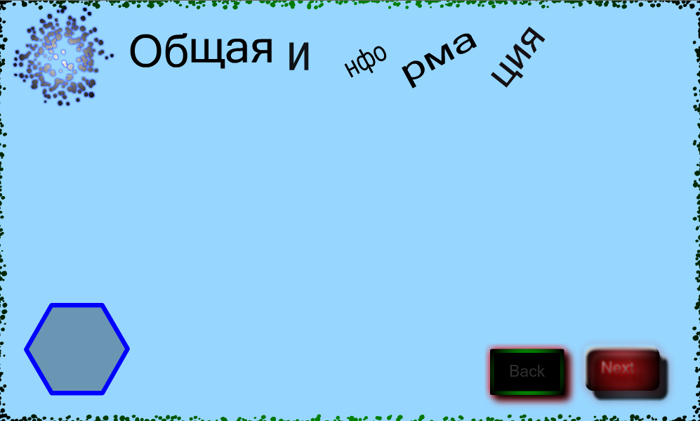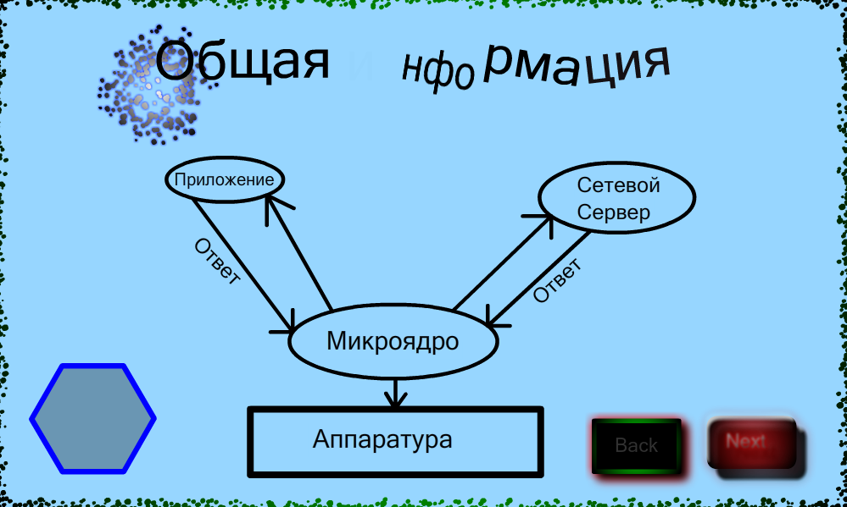

Она была реализована с помощью этого кода:

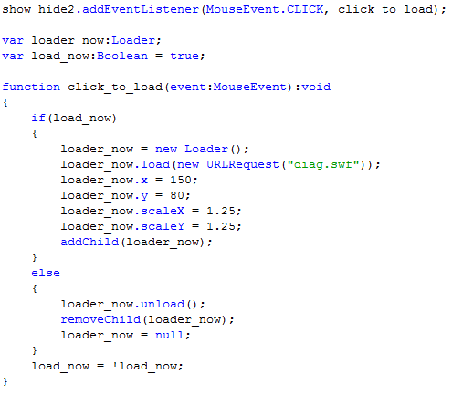

# СКРИПТОВАЯ АНИМАЦИЯ ТЕКСТА

Скриптовая анимация текста – это анимация текста, которая была сделана с помощью ActionScript 2&3. Она может быть сделана самыми различными способами.[3]

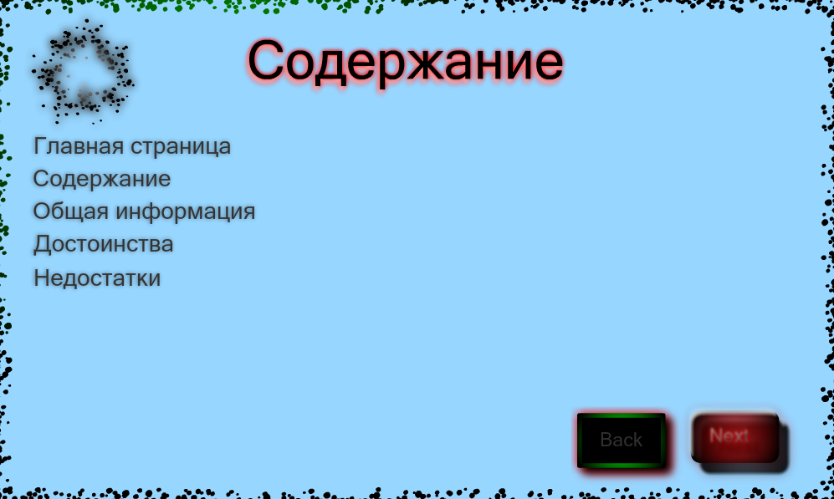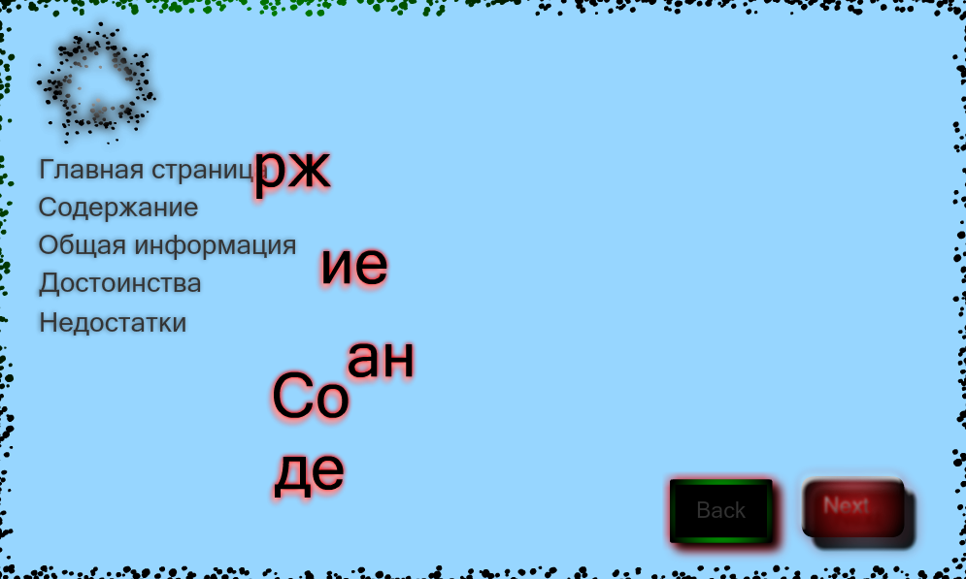В этой работе была сделана анимация перетаскивания каждых двух букв:

Ниже представлен код, реализующий данную функцию (взят, как пример, только две первые буквы, остальные - по аналогии):

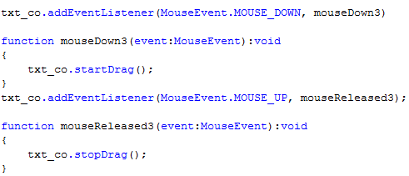

# СКРИПТОВАЯ АНИМАЦИЯ ФРАГМЕНТОВ РОЛИКА

Скриптовая анимация фрагмента ролика – это анимация любого объекта, который присутствует в кадре, скрипт к котором пишется с помощью ActionScript 2&3. Она может быть сделана самыми различными способами.

В этой работе была реализована функция, в которой при попадания курсором в область объекта, он перемещался в любом направлении в рамках кадра:[2]

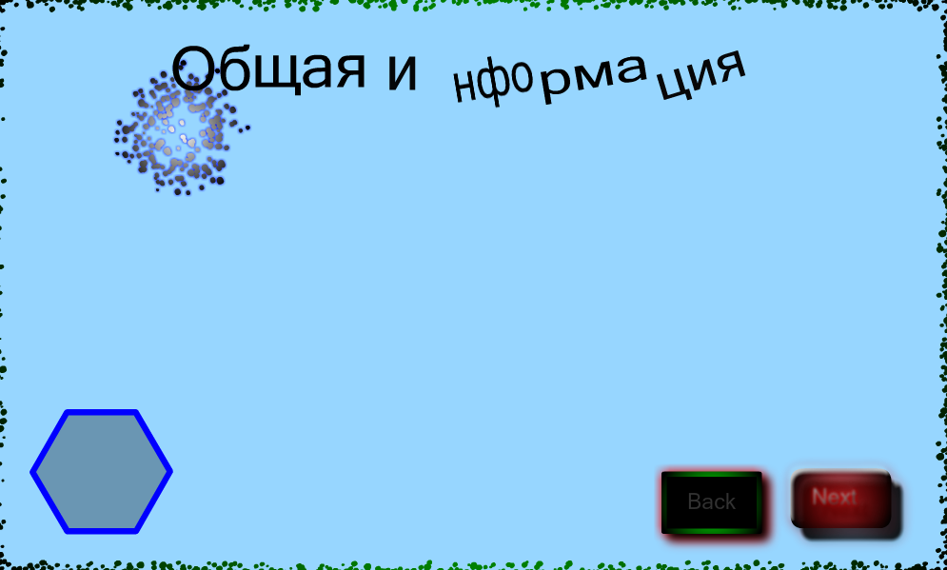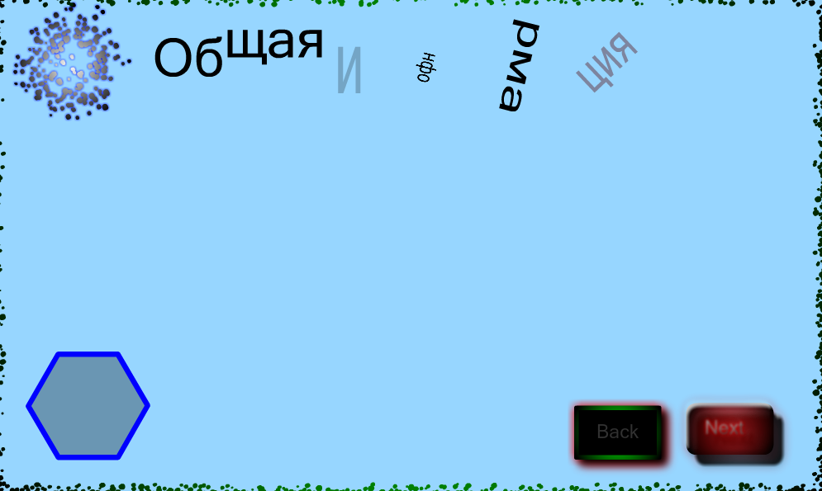

Ниже представлен код, реализующий данную функцию:

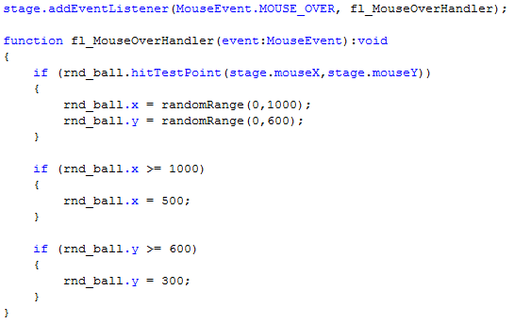

# ЗВУК, ДОБАВЛЕННЫЙ СКРИПТОМ

Скриптовый звук – это звук, который, либо проигрывается после определенных действий пользователя. Скрипт может быть написан на ActionScript 2&3.

В данной работе была реализована функция проигрывания музыки по средством нажатия на кнопку. Если музыка не играет, то после нажатия она останавливается. Так же и наоборот.[4]

Вид самой кнопки:

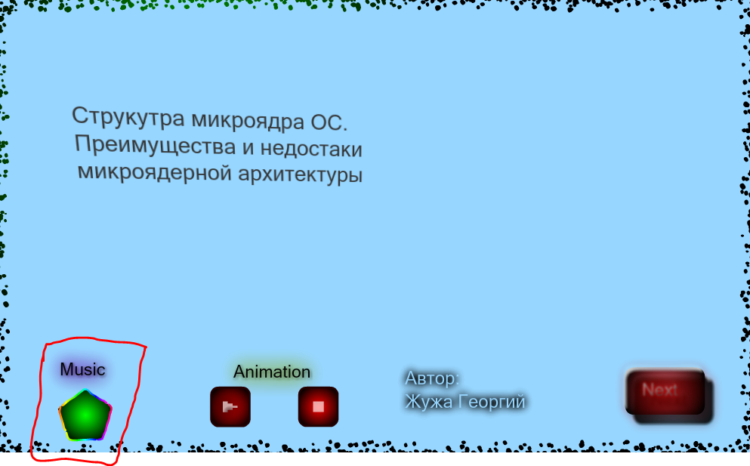

Ниже представлен код, реализующий данную функцию:

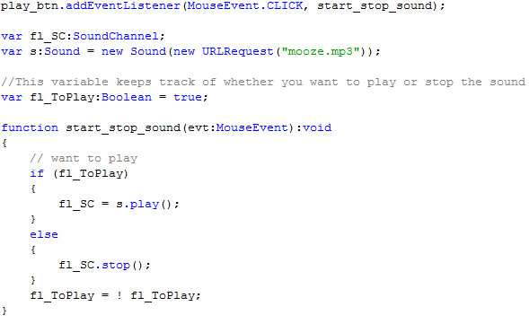

# СКРИПТОВАЯ ГРАФИКА

Скриптовая графика – это объекты рисования, которые «рисуются» динамически, т.е. после действий пользователя. Могут быть нарисованы: треугольник, прямоугольник, линия, круг, эллипс. [3]

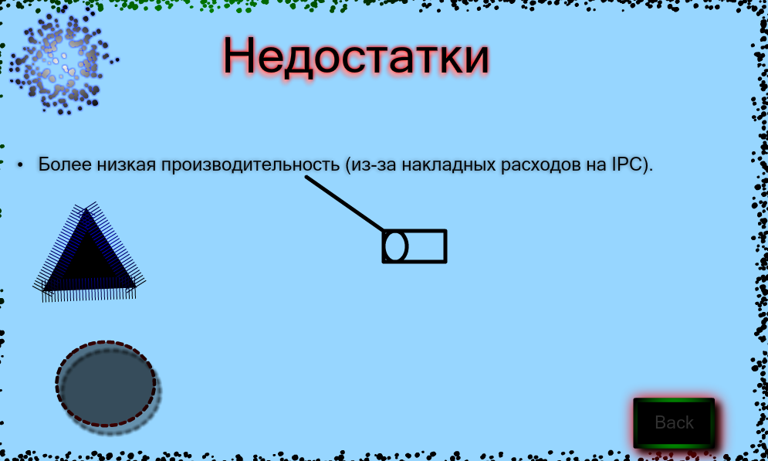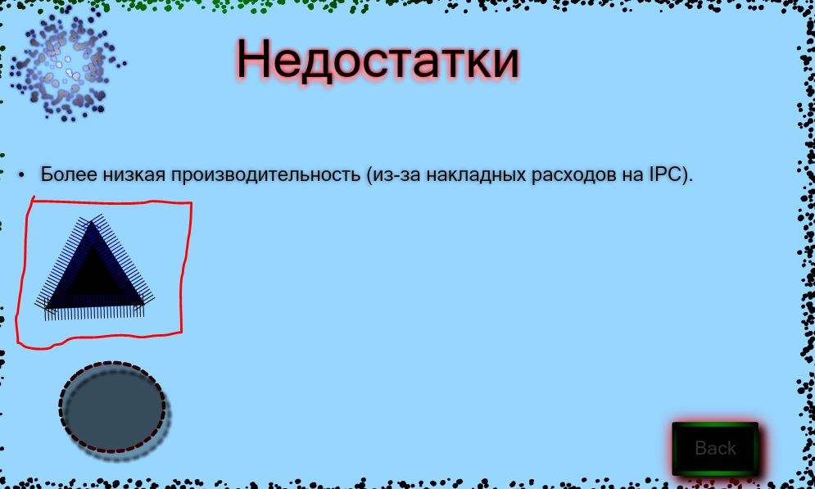В этой работе был реализовано «рисование» линии, прямоугольника, и круга, внутри него, с помощью этой кнопки:

Ниже представлен код, реализующий данную функцию:

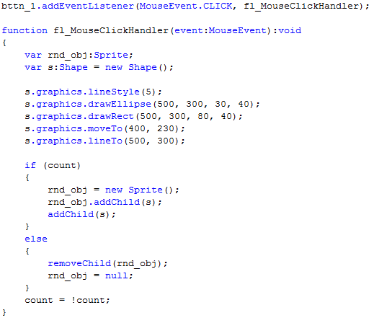

# СПИСОК ЛИТЕРАТУРЫ

1. [Wikipedia](https://ru.wikipedia.org/wiki/AJAX);
2. Adobe Flash CS5/CS4. Интерактивная анимация и программирование на ActionScript 2.0. Уровень 2: 2010.
3. Гэри Розенцвейг, Macromedia Flash 8, создание игр с помощью Action Script, М.: ДМК Пресс, 2006. –576с.
4. Джонсон С., Flash CS5. Руководство разработчика, Питер,2012.